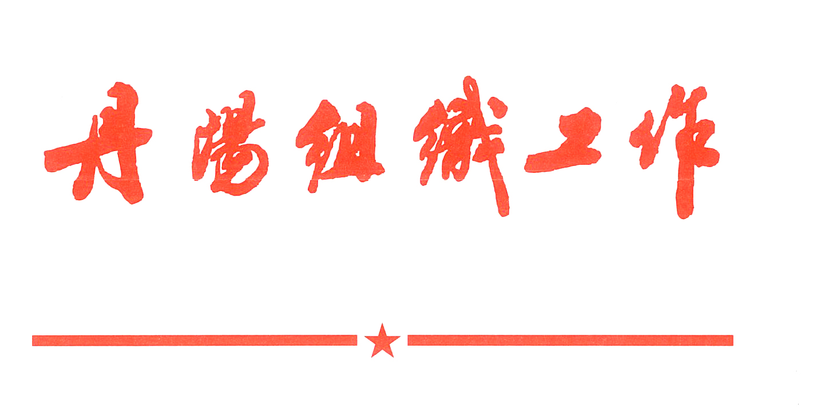
内部资料 注意保存

第3期
（总909期）
中共丹阳市委组织部 2024年5月7日

开发区“党建+文旅”绘就乡村振兴新蓝图

开发区党工委立足建山村丘陵地带地域特点，以党建引领乡村振兴为主线，深挖红色文化资源，发挥绿色生态优势，走出一条富有特色的文旅融合发展之路。
突出组织引领，夯实振兴根基。牵头成立黄连山文旅融合发展联合体党委，整合部门、企业等党组织资源，组织开展6次实地调研、3次项目推进会，科学制定《开发区黄连山阵地升级策划方案》，群策群力推动项目落地落实。精心布局党群服务阵地，改造提升红色能量馆、党员微家等场所设施，串联红色黄连山教育实践基地，设置3个旅游打卡点，设计2条观赏体验路线，推动党建元素与公共服务配套有机融合、相得益彰。延伸红色服务触角，设立8个“党员服务岗”，招募36名党员志愿者，积极开展导览咨询、应急保障、纠纷调解等志愿服务，为乡村旅游“软环境”添上温暖底色。
厚植绿色底蕴，提升品质颜值。依托生态资源优势，打造黄连山森林登山步道及配套设施，集运动、旅游、休闲等功能于一体，联办经山越野赛等各类体育活动，持续扩大知名度和影响力。大力推进基础设施建设，对文体广场进行改造提升，铺设雨水管网10余公里，实施路灯亮化300余盏，设置垃圾分类收集亭7个，不断提升承载能力和功能品质。建立长效管理机制，制定“门前五包”计分细则，定期由村两委干部带队，党员、群众代表跟队，挨家挨户打分评分，评分结果公开“晾晒”，切实增强村民“主人翁”意识，推动村容村貌由“一家美”向“家家美”转变。
打造特色名片，丰富发展业态。挖掘文化内涵，将诗词文化融入景区，开展诗词征稿、红色诗歌会3次，汇编收集诗词300余首，擦亮“中华诗词之乡”“中国传统文化村落”名牌，留住韵味和乡愁。发展“一村多品”，打响“江苏省特色田园乡村”品牌，推介草鸡蛋、鸡肉等特色农副产品，将特色苗木、精品苗木作为点缀搬进景区，实现生态效益和经济效益互补共赢。突出领富带富，围绕登山步道沿线，规划建设民宿、休闲农庄、亲子乐园、小吃街、百姓剧场等项目，完善项目准入门槛和经营规则，带动周边村民创业就业，持续发展壮大乡村旅游产业链。
（开发区党工委）

吕城镇打造特色田园乡村
为乡村振兴注入新动能

吕城镇党委以特色田园乡村建设项目为载体，在组织引领、村级发展、治理服务上持续发力，为乡村振兴注入强劲动能。
组织联建，激发党建活力。成立特色田园乡村建设红色专班，构建“镇党委—中心村党委—网格党小组”联动体系，明确镇村、部门职责清单，建立健全工作机制，形成协同发力、高效运转的工作格局。镇党委主要领导靠前指挥、一线调度，中心村第一书记担任创建顾问，定期召开项目建设推进会，推动组织、资源、力量等向项目集聚，及时协调解决项目推进中遇到的困难和问题。村党委牵头整合党员、乡贤及群众力量，通过走访调研、召开座谈会等形式，广泛听取意见建议，努力做到建设前群众赞成，建设中群众参与，建成后群众满意，营造人人有责、人人尽责的良好氛围。
发展联手，增强内生动力。按照“党组织+农户+农产品”“党组织+生产企业+特色产业”模式，成立土特产专业合作社、搭建村企展示平台，拓宽特色农产品、户外休闲用品等销售渠道，增加集体收益。把握特色田园乡村创建机遇，与万融酒店、天裕户外等企业开展共建合作，让企业深度参与到科普馆建设、户外露营场地运营等项目中，推动企业增收与村民致富形成良性互动。鼓励人才以资源返乡、技术返乡、资金返乡等多种形式，积极投身户外用品生产、装备制造和农产品种植等乡村产业振兴事业中来，累计吸引人才30余人，吸引投资8000余万元，吸纳150余名村民就业，进一步提升产业发展活力。
服务联动，提升治理效力。将支部建在网格上，以自然村为大网格、村小组为小网格，引导党员群众主动参与到人居环境整治、花木维护等工作中来，不断激发群众的积极性、自觉性、主动性。投入15万元完成党群服务中心的升级改造，建设综合文化服务中心、心理咨询室等公共服务空间，打造“暖心服务”品牌，提升为民服务的精准性和实效性。积极争取698万元建设资金，重点打造应急民防、航空知识宣传等科普教育基地，建设爱国教育、航空观景等综合展示厅及休闲娱乐区，形成以点带面、辐射周边的红色科普线路。同时，打造特色水系健身步道、户外露营基地，让群众享受健身休闲的乐趣、感受田园诗意的美好。
（吕城镇党委）

本期报：市委常委，镇江市委组织部办公室、研究室。
发：市委办、市府办、市纪委监委、市委宣传部，
各基层党（工）委，本部领导、各科室，存档。
丹阳市委组织部研究室 共印30份

